Муниципальное автономное общеобразовательное учреждение
«Основная школа №4»

Каталог
«Безбарьерная среда»
(оборудование для обучающихся с ограниченными возможностями здоровья)

Составители:
педагог-психолог
МАОУ ОШ №4
Белоглазова Н.В.,
учитель-логопед
МАОУ ОШ №4,
высшая квалификационная категория
Ташкинова Е.Н.

ГО Красноуфимск
2019г.

Рекомендациями по созданию условий для получения образования детьми с ограниченными возможностями здоровья и детьми-инвалидами в субъекте Российской Федерации
(письмо Министерства образования и науки Российской Федерации от 18.04.2008 № АФ-150/06 «О создании условий для получения образования детьми с ограниченными возможностями здоровья и детьми-инвалидами») определен перечень требований к созданию условий для развития интегрированного образования лиц с ограниченными возможностями здоровья и инвалидов:
- наличие в образовательных учреждениях различных типов условий для беспрепятственного доступа лиц с ОВЗ и инвалидов (данный пункт предполагает наличие пандусов, поручней, расширенных дверных проемов, специально оборудованных учебных мест, туалетов, выделенных зон в гардеробах для переодевания обучающихся-инвалидов, отсутствие порогов, выделение яркой краской зон рисков и т.д.);
- наличие образовательных программ, адаптированных с учетом особенностей развития обучающихся;
- комплексное психолого-медико-педагогическое сопровождение лиц с особыми потребностями на протяжении всего периода обучения;
- специальная подготовка педагогов образовательного учреждения в области особенностей организации обучения таких граждан;
- создание атмосферы толерантности в отношении любого обучающегося.

Подпрограмма
«Доступная среда»
Целевая программа «Социальная защита населения и социальная поддержка инвалидов Свердловской области»

Материально-технические условия

Организация образовательного пространства | Организация образовательного процесса | комплексное психолого-медико-педагогическое сопровождение | Курсовая подготовка педагогического коллектива
- Расширение дверных проёмов | Комплексная программа сопровождения ребёнка с ОВЗ специалистами ПМПк | Действующий ПМПк ОУ | Сопровождение ребёнка с ОВЗ в образовательных учреждениях различного типа и вида( 72 часа)
- Подъемник | Программы восполнения знаний детей с ОВЗ по предметам | Программы специалистов коррекционно-развивающего обучения | Дистанционное обучение детей –инвалидов на дому (72 часа)
- Пандусы, поручни | Коррекционная программа образовательного учреждения | Коррекционные маршруты сопровождения детей с ОВЗ
- Оснащение санитарно-гигиенических комнат |  | Индивидуальные карты динамики развития ребёнка с ОВЗ
- Специализированный программно-

Безбарьерная среда МАОУ ОШ №4

Поручни
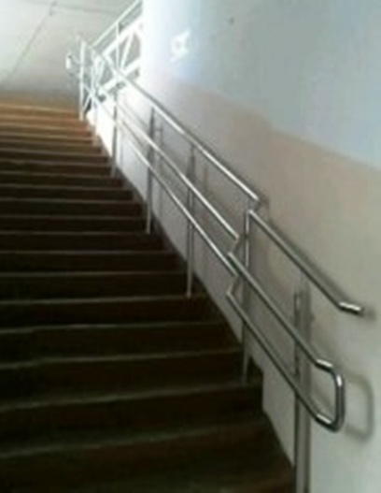

Аппаратно-программный комплекс
для слабовидящих детей

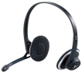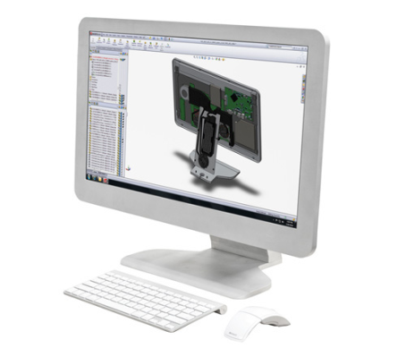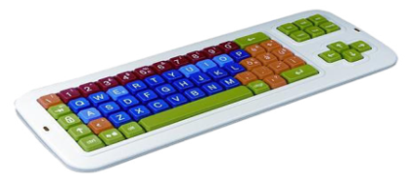

Сенсорная комната
это организованная особым образом окружающая среда, включающая множество различного рода стимуляторов, которые воздействуют на органы зрения, слуха, обоняния, осязания, на вестибулярные рецепторы. В ней с помощью варьирования различных элементов создается ощущение комфорта и безопасности, что способствует быстрому установлению теплого контакта между воспитателей, специалистом и ребенком. Сенсорная комната используется как дополнительный инструмент и повышает эффективность любых мероприятий, направленных на укрепление психического и физического здоровья, как ребенка, так и воспитывающего взрослого.
Наша сенсорная комната – это действительно маленький рай, куда с удовольствием приходят и взрослые, и дети.

Аромалампа
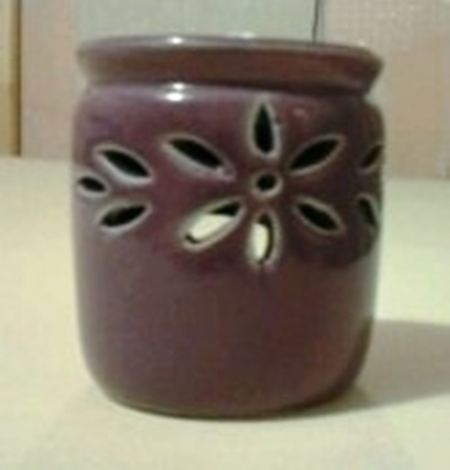 | Для совершенствования обоняния и вкусовых ощущений используем набор ароматических масел и аромалампу.
Банкетка
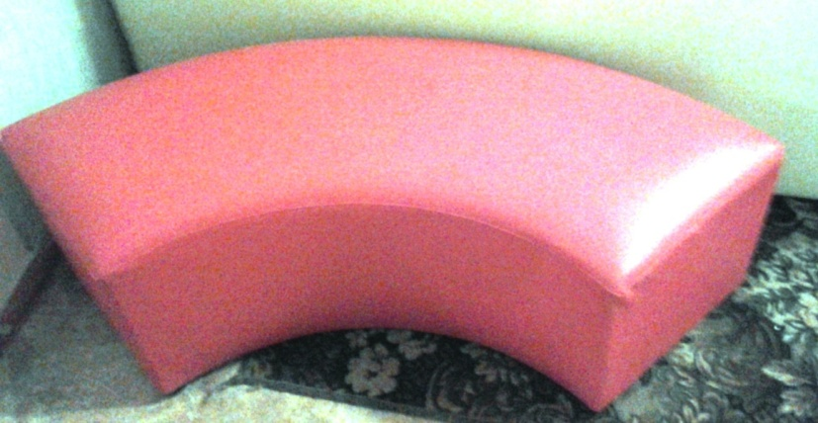 | Создание уютной атмосферы

Звуковая картина
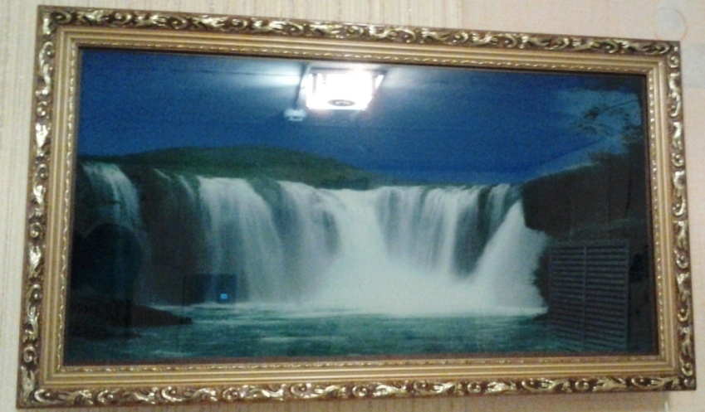 | Релаксирующий эффект
Ионизатор «Горный воздух»
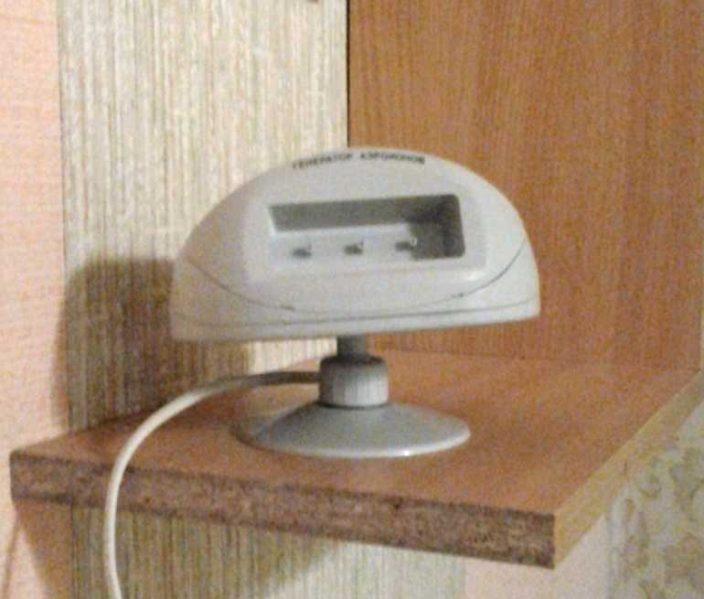 | Ионизация и очищение воздуха
Координационная дорожка-змейка «Шагай-ка»
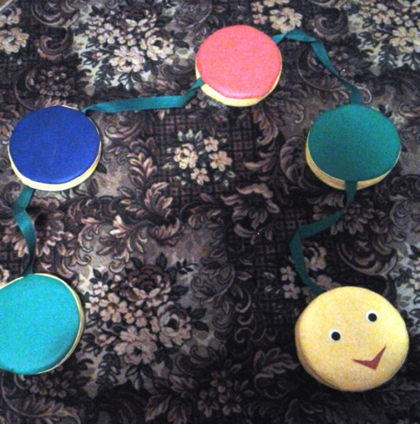 | Развитие координации движения
Кресло-пуфик для релаксации «Груша»
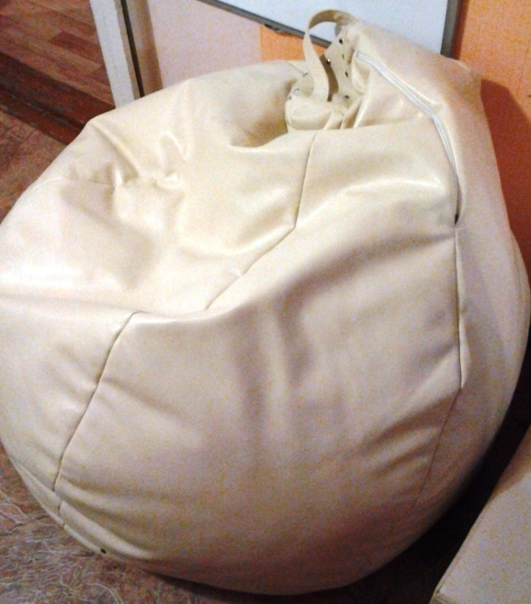 | Релаксационный комплекс

Звуковое панно
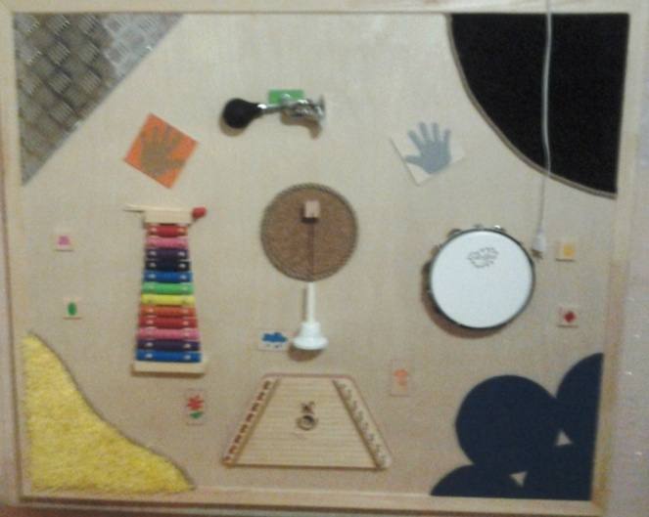 | Развитие слухового восприятия
Мягкий модуль «Башня»
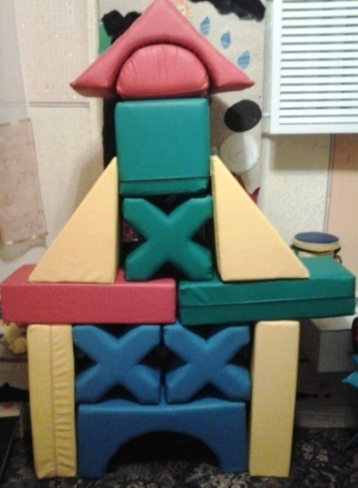 | Развитие разных психических процессов( цвет, форма, тактильные ощущения, память, внимание)

Воздушно - пузырьковая колонна
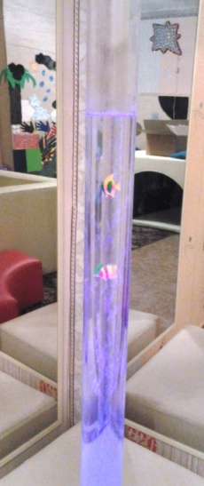 | Развитию произвольных движений глаз, умению сосредоточиться на объекте, а также координации движений глаза и руки способствует пузырьковая колонна
Светодиодное панно «Тучка»
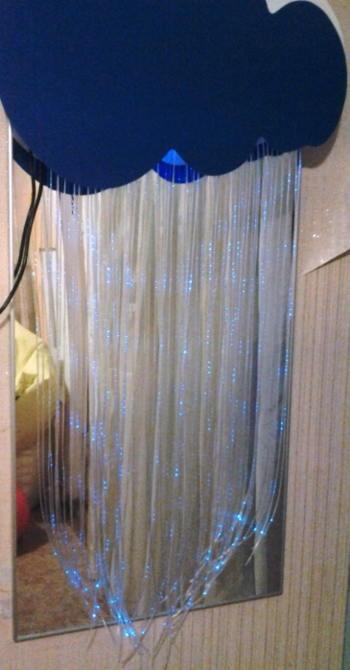 | Развитие концентрации внимания, релаксационный эффект
Сухой душ
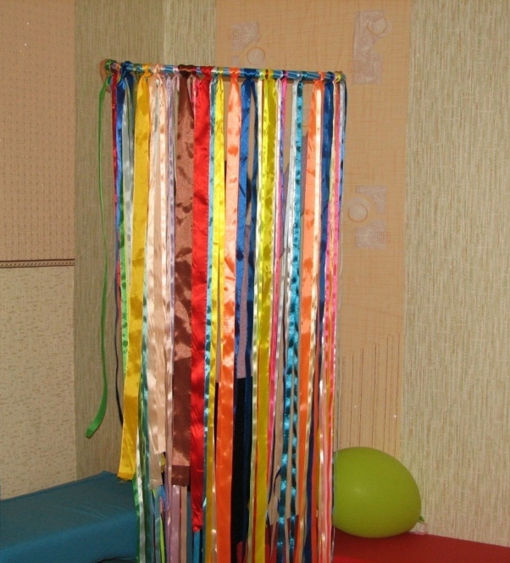 | Стимуляция зрительных и тактильных ощущений, снятие нервно-психического и эмоционального напряжения.
Сенсорная дорожка
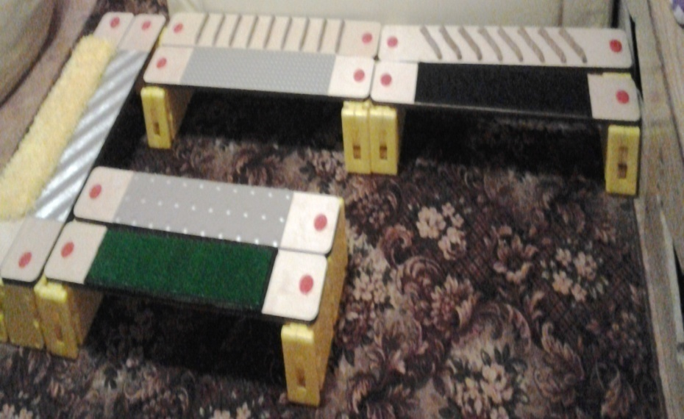 | Развитие тактильных ощущений
Сухой бассейн
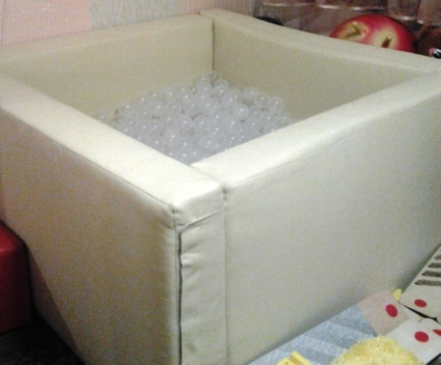 | Некоторые упражнения, направленные на развитие речевого дыхания, целесообразно перенести в сенсорную комнату в сухой бассейн.
Тоннель «Бесконечность»
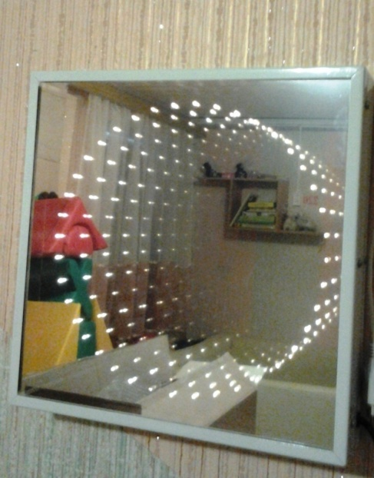 | Тренировка и укрепление глазной мышцы, развитие глазодвигательной координации.
Тоннель «Звездное небо»
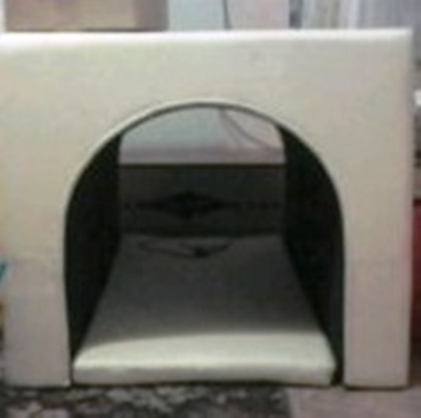 | Способность организации личного пространства, релаксация
Сенсорное панно
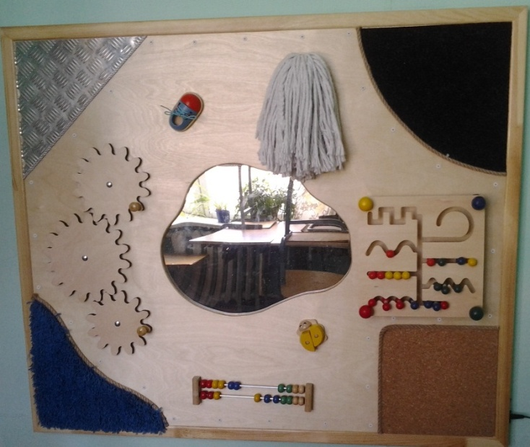 | Развитие тактильных ощущений, координации движений, мелкая моторика руки
Сенсорный модуль
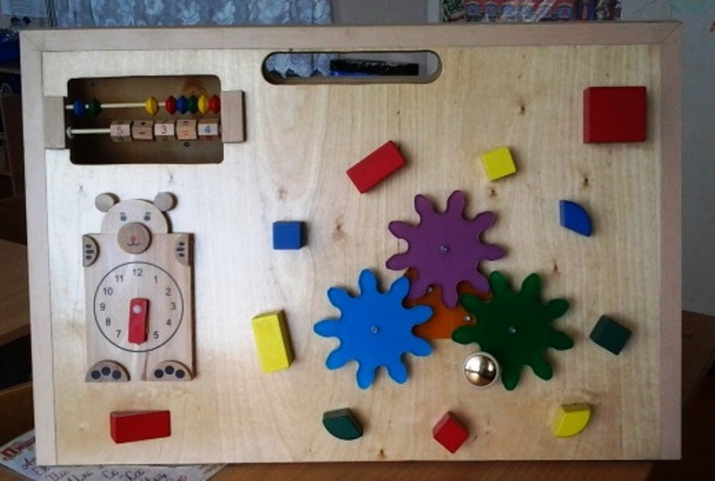  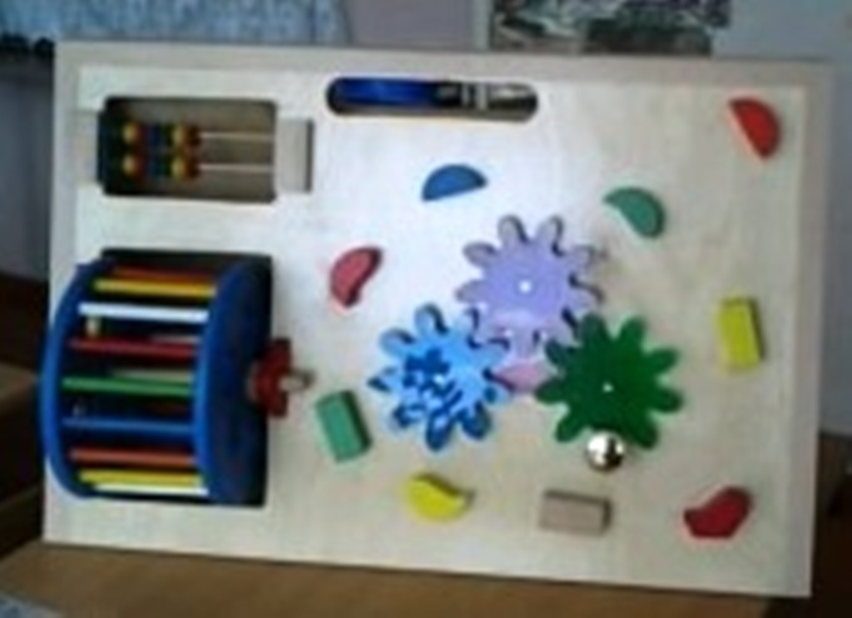 | Развитие тактильных ощущений, координации движений, мелкая моторика руки

Стол для песочной терапии
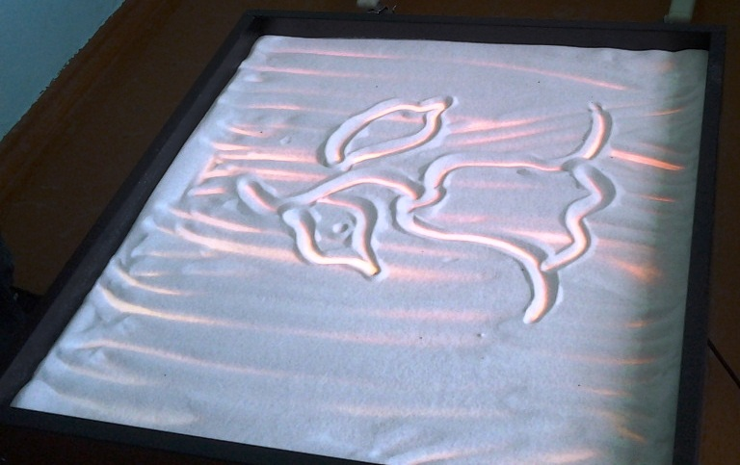 | Игры в песочнице создают дополнительный акцент на тактильную чувствительность, развивают “мануальный интеллект” ребенка.

Комплект тренажеров для детей с ДЦП
Шведская стенка Тренажер 1 Тренажер 3

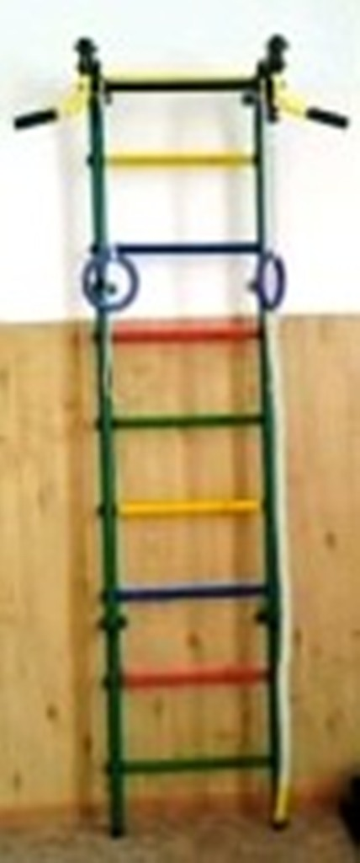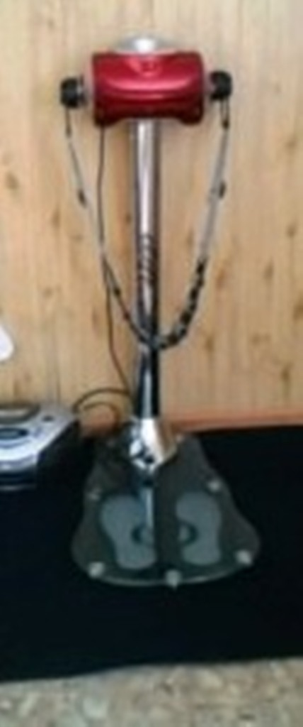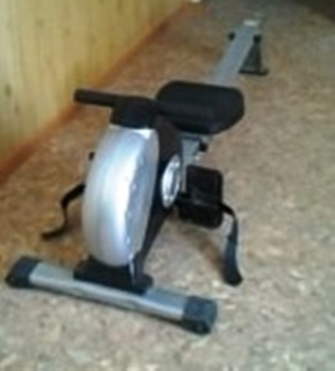
Тренажер 4 Тренажер 5 Тренажер 6

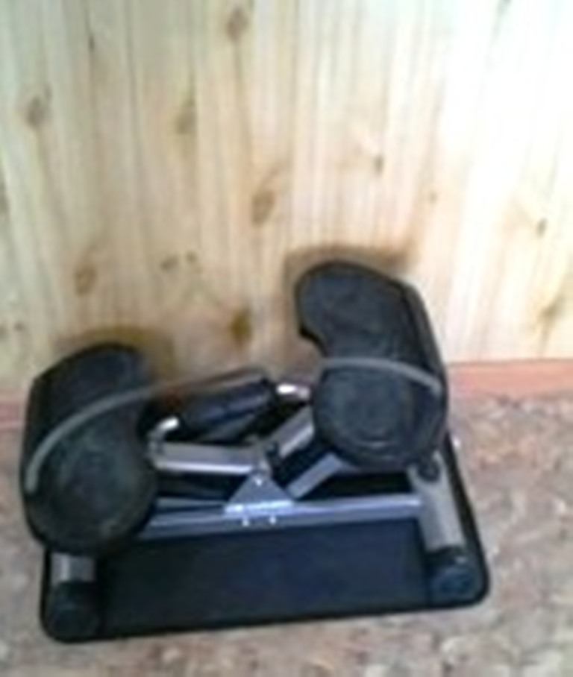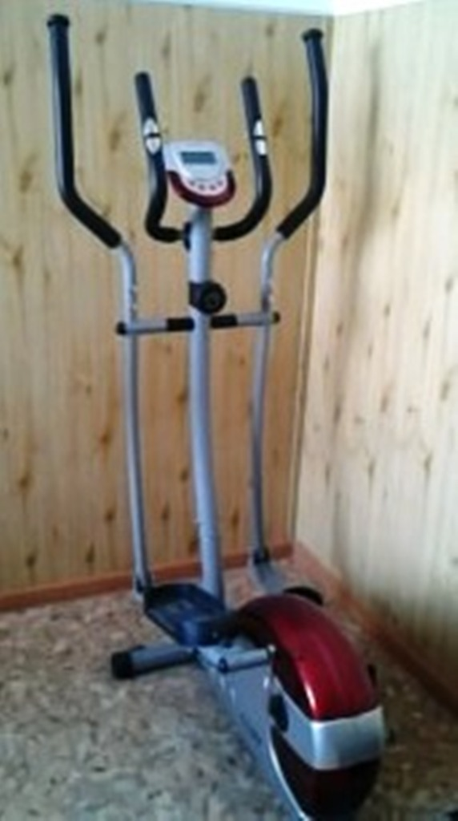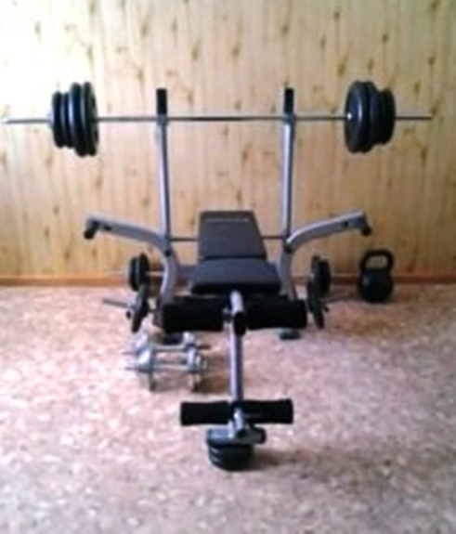

Тренажер 7 Комплекс тренажеров Велотренажеры

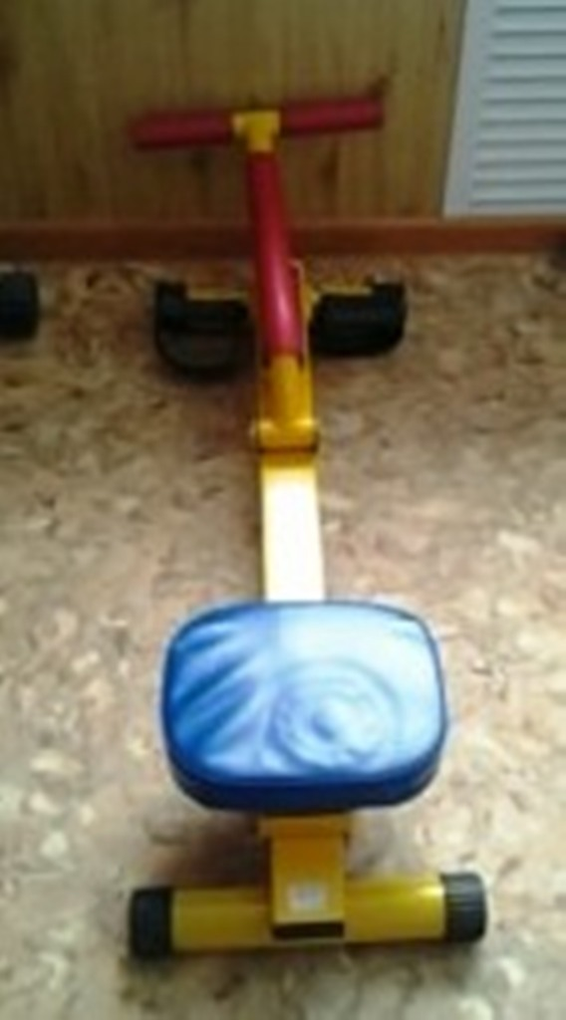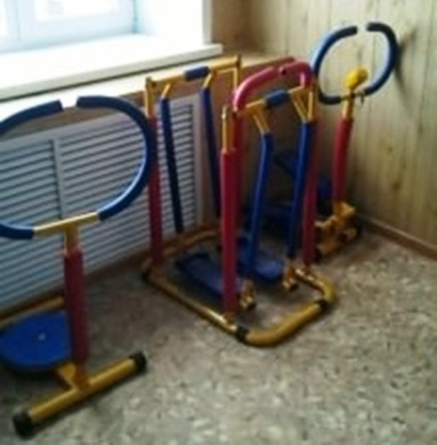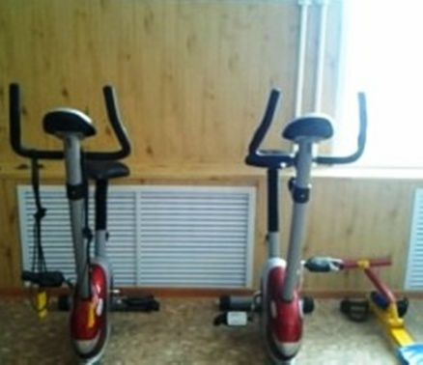

Приложение
Игры и упражнения

«На космическом корабле»

Выполняется с использованием настенного интерактивного панно «Бесконечность».

Цель: тренировка и укрепление глазной мышцы, развитие глазодвигательной координации.
Ход упражнения: предлагается представить себя на космическом корабле, посмотреть в иллюминатор и представить, что там, где-то далеко, видна наша планета. Обязательное условие: смотрим на ближайший круг, а затем на отдаленный.
После упражнения, предлагается посмотреть на остальное оборудование, которое находится в сенсорной комнате, опросить у присутствующих, что они ощущают, находясь в этой комнате, какие появляются эмоции, что им больше нравится.
«Золотая рыбка»
Цель: сплочение детского коллектива; зарядка положительными эмоциями; развитие коммуникативных навыков; стимуляция зрительных и тактильных анализаторов; развитие цветового восприятия; релаксационный эффект.
Ход упражнения: для игры используется воздушно-пузырьковая колонна с рыбками. Взрослые или дети устраиваются вокруг колонны, выбирают каждый себе рыбку по цвету и наблюдают за подъемом и спусканием рыбок под воздействием воздуха. Создается соревновательная обстановка.
«Что я чувствую, когда слушаю музыку»
Цель: мышечная релаксация; развитие слуха; развитие способности понимать свои чувства, эмоциональное расслабление.
Ход упражнения: взрослым или детям предлагается принять удобное положение в креслах-пуфиках и мате, послушать музыку. После прослушивания ведется обсуждение: что же я чувствую, когда слушаю музыку? Отмечается, что разная музыка может вызывать разные чувства. Как правило, это связано с ассоциативной памятью, с жизненными событиями.
Под дождем (сухой душ)
Цель: стимуляция зрительных и тактильных ощущений, снятие нервно-психического и эмоционального напряжения.
Ребенку предлагается представить что это волшебный дождь, который смывает все страхи, обиды и переживания. Под сухим душем кладется подушка, что бы ребенок мог пофантазировать, сидя на ней
Море (сухой бассейн)
Цель: развитие пространственных восприятий и ощущений, воображения.
Ребенок лежит в сухом бассейне. Ему предлагается представить, что он плавает в море на спине (на животе, на боку и т.д.). Ребенок имитирует движения, придумывает рассказ.
Водопад (релаксатор)
Звуковое сопровождение упражнения: «Журчание воды». Дети ложатся на мягкое напольное покрытие.
Сядьте удобно, так, что бы ваши ручки и ножки отдыхали и закрывайте глазки. Представьте себе, что мы с вами находимся под небольшим водопадом. Вода в нем чистая и теплая. Вам тепло и очень приятно. Струйки воды стекают на ваше лицо, волосы, мягко струятся по шее, спине, ручкам и ножкам. Вода стекает и продолжает свой бег дальше.
Давайте немного посидим под водопадом и представим, что вместе с водой от нас уплывают все страхи, грусть и неприятности. А мы остаемся сидеть чистыми, бодрыми, веселыми и полными сил. Мы благодарны водичке за то, что она омыла нас. Открывайте глазки и улыбнитесь друг другу.
Рыбки (релаксатор)
Звуковое сопровождение упражнения: «Журчание воды». Дети ложатся на мягкое напольное покрытие.
Ложитесь удобно, так, что бы ваши ручки и ножки отдыхали и закрывайте глазки. Представьте, что мы с вами разноцветные рыбки и плаваем в теплой воде, мягко шевеля плавничками и хвостиками. Мы плаваем над самым дном моря и видим красивые водоросли, разноцветные камешки на дне, других рыбок. Они радуются нам и улыбаются. Нам хорошо и спокойно. А теперь отдохнем и опустимся на мягкий теплый песок на дне моря. Нам хорошо и приятно лежать на морском дне.
Мы отлично отдохнули и поднимаемся на поверхность моря. Улыбнитесь солнышку и с улыбкой откройте глаза. Пусть улыбка останется с вами на весь день!

